Временное трудоустройство несовершеннолетних граждан

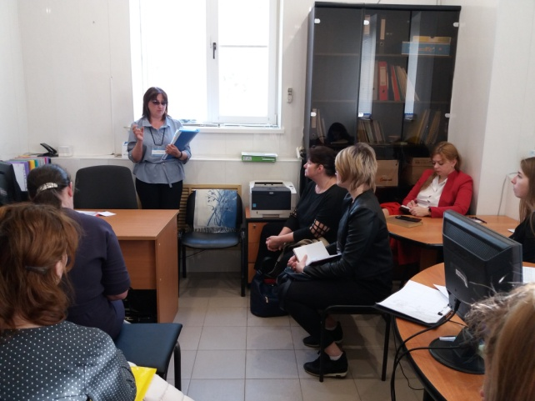
10 марта на базе ГКУ КК ЦЗН Темрюкского района проведен семинар для специалистов, занимающихся организацией временного трудоустройства несовершеннолетних граждан в возрасте от 14 до 18 лет. В мероприятии приняли участие представители сельских поселений района.
На семинаре были освещены требования трудового законодательства, регулирующие труд несовершеннолетних граждан, требования в области охраны труда для несовершеннолетних граждан, а так же порядок организации и проведения трудоустройства несовершеннолетних граждан в свободное от учебы время, особенности трудоустройства несовершеннолетних граждан, относящихся к категории детей-сирот, детей, оставшихся без попечения родителей.

